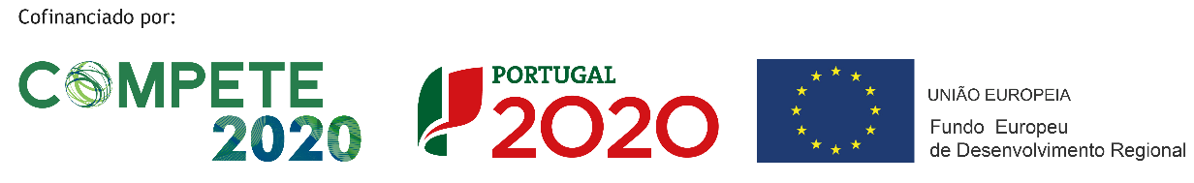

Designação do Projeto: | Tecnibuild - Building a global strategy
Código do Projeto: | POCI-02-0752-FEDER-042466
Objetivos principais: | Promover o aumento sustentado do seu volume de negócios, por via da aposta em segmentos de luxo, nomeadamente empreendimentos turísticos, projetos de hotelaria e edifícios multisserviços (escritórios);  Firmar o seu posicionamento nos mercados onde já se encontra presente, por via do investimento contínuo em ações de prospeção nesses mercados;  Fortalecer o vínculo com grandes empresas de construção, angariar novos clientes internacionais e estabelecer novas parcerias estratégicas em mercados de elevado potencial de crescimento para a Empresa, nomeadamente 5 novos mercados externos (Arábia Saudita, Kuwait, Hong Kong, Colômbia, Estados Unidos);  Melhorar os processos de gestão, inovação, controlo, qualidade e marketing;  Reforço da equipa através de novas contratações.
Região de Intervenção: | Norte
Entidade Beneficiária: | RAMOS, ARAÚJO E FERNANDES, S.A.
Data de Aprovação: | 09-04-2019
Data de Início do Projeto: | 01-11-2018
Data de Conclusão do Projeto: | 31-10-2020
Custo total elegível: | EUR 254.825,00
Apoio financeiro da União Europeia:  FEDER | EUR 114.671,25
Descrição do Projeto: | Desde a sua fundação que a Tecnibuild exibe a preocupação de atingir padrões de excelência nos serviços que presta, dando primazia a fatores imateriais como a qualidade e a eco-inovação como fontes de competitividade no mercado internacional. Com o presente projeto a Empresa visa fundamentalmente o crescimento da sua atividade por via da aposta em fatores dinâmicos de competitividade, assente no reforço das suas competências internas a nível organizacional e de gestão e na criação de condições e meios para a conquista e fidelização de novos clientes no mercado internacional.  Assim, surge a necessidade de aquisição de conhecimento sobre os mercados a abordar, criar relações de confiança com os novos clientes e parceiros, e entender as especificidades de cada mercado no que respeita a normas, processos e outras burocracias necessárias à concretização de vendas nesses mercados. Para o efeito, será necessário investir em ações de conhecimento de mercados externos, não só para adquirir novos contactos que se traduzirão na captação de parcerias ou potenciais clientes, mas também no que respeita às especificidades burocráticas e processuais que cada um dos novos mercados possui.

